学生购票优惠卡防伪系统使用说明书
目 录
第一部分 如何快速使用本软件
第二部分 识别器介绍
第三部分 优惠卡粘贴及充值
第四部分 优惠卡写入信息
第五部分 学生数据来源
第六部分 学生数据导入
第七部分 新卡发行
第八部分 补卡发行
第九部分 数据查询
第十部分 发卡数据导出
第十一部分 写卡数据导出与合并
第十二部分 学校信息设置
第十三部分 识别器联机
第十四部分 常见问题

按照《教育部办公厅铁道部办公厅关于进一步完善学生购买优惠火车票办法的通知》（教学厅函【2011】20号）文件要求，自2011年秋季入学新生开始，需在优惠卡中写入学生身份信息，并在高校学生学籍电子注册信息中标注学生乘坐火车往返于学校与家庭所在的乘车区间，同时，文件对优惠卡的管理给予了进一步的规范和完善。川大科鸿积极响应文件精神，对原有识别器和软件进行了升级。

第一部分 如何快速使用本软件
1.1 学校以前购买的识别器必须寄往川大科鸿升级之后（如何判断是否升级详见：第十四部分 常见问题），才能使用本软件。
1.2 把识别器平放在工作台上，连接好识别器与计算机之间的数据线。
1.3 打开识别器电源，选择液晶屏显示中的第二项“2、发 卡”，并按确认键。
1.4 打开配套光盘或从www.stcard.cn网站"资料下载"栏目下载，运行“学生购票优惠卡防伪系统安装程序.msi”安装文件，根据安装界面的提示，将软件安装计算机系统中。安装完毕后，点击桌面上“学生购票优惠卡防伪系统”快捷方式，即可打开《学生购票优惠卡防伪系统》软件，系统界面如图1.1所示。
1.5 点击主界面“系统维护”按钮，在弹出的下拉菜单中选择“学校信息设置”菜单项，进入“学校信息设置”界面，设置学校名称、学校地址、入学时间、学制等信息（如何设置详见：第十二部分 学校信息设置）。
1.6 点击主界面“学生数据导入”按钮，进入“学生数据导入”界面，（如何导入详见：第六部分 学生数据导入），导入本软件中所需要的学生基本信息。也可不导入学生信息，在“新卡发行”界面直接新增输入学生信息。
1.7 点击主界面“新卡发行”按钮，进入“新卡发行”界面，写入学生购票信息（如何写入详见：第七部分 新卡发行）。
1.8 点击主界面“补卡发行”按钮，进入“补卡发行”界面，补办优惠卡或修改优惠卡内购票信息（如何补办或修改详见：第八部分 补卡发行）。
1.9 点击主界面“发卡数据导出”按钮，进入“发卡数据导出”界面，导出优惠卡写卡记录（即：发放信息）（如何导出详见：第十部分 发卡数据导出）。
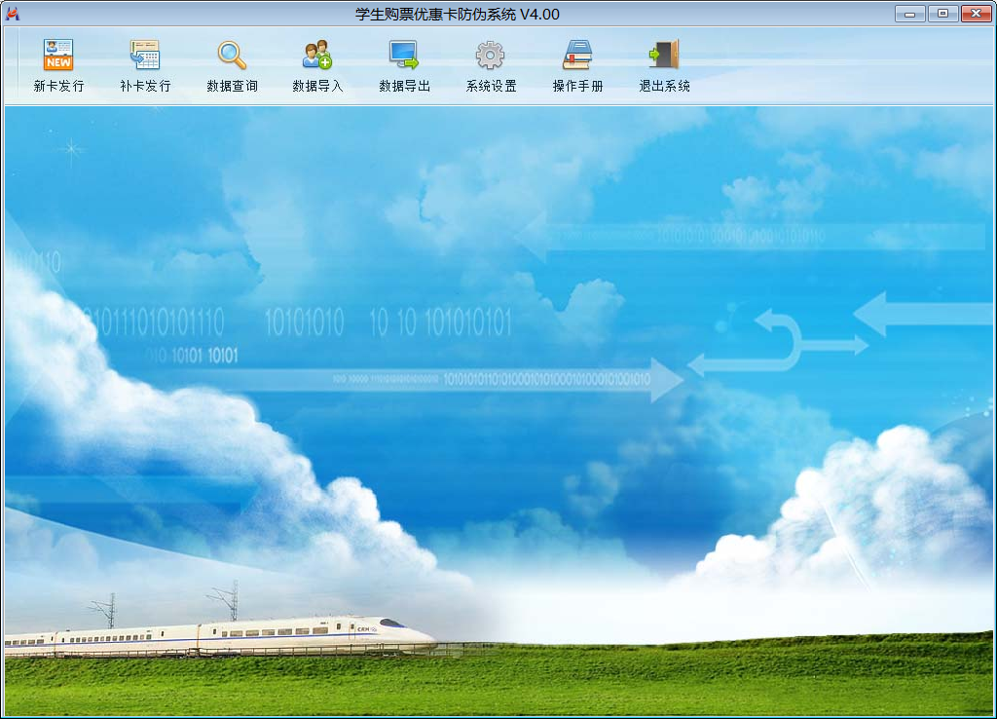
图1.1 学生购票优惠卡防伪系统

第二部分 识别器介绍
学生证购票防伪识别器标配有USB（或串口）通信线一条、SAM卡一张（已安装在识别器里面）、电源适配器一个。

2.1 识别器外观
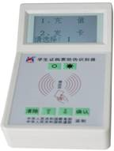
图2.1 识别器
O 键： 特殊功能键，用于系统信息显示以及内核程序升级控制。
∗ 键： 背光键，用于控制液晶屏的背光灯是否启用。
清除 键： 用于返回上一级菜单或取消操作。
⇑ /⇓ 键： 上翻键/下翻键，上下移动选择菜单。如果学校名称超过8个汉字，可使用这两个按键对学校名称进行翻屏显示。
确认 键： 执行当前操作。

2.2 识别器接口

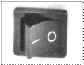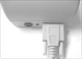
图2.2 识别器接口
2.2.1 电源适配器
电源适配器直接插入市电插座给识别器供电。识别器也可通过4节5号干电池供电。如果识别器长时间不使用，请将干电池取出，以免电池漏液腐蚀电路。
2.2.2 USB（或串口）通信线

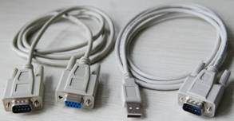
图2.2 串口线、USB线（左边是串口线，右边是USB线）
实现识别器与计算机的连接，以便通过计算机把学生的购票信息写入到优惠卡中。如果学校使用的是串口识别器，并且计算机没有串口，可在当地购买USB转串口的数据线，或在川大科鸿新购USB接口的识别器。
2.2.3 SAM卡
SAM卡起着非常重要的安全作用，该卡在出厂前已经安装好。SAM卡见图2.3所示。

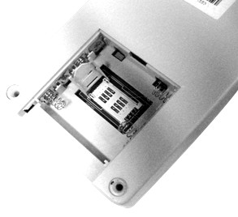
图2.3 识别器SAM卡
注意：
● SAM卡有缺口边朝外，芯片朝下。
● 装、取SAM卡时请关掉识别器的电源。
● 如非生产商指定，任何人不得私自随意将SAM卡取出。

2.3 识别器技术参数
读写距离 | 距离外壳正面距 3厘米之内
读写频率 | 13.56MHz
防冲突检测 | 识别器每次只操作一张卡
电源 | 4节5号干电池，或者6伏专用电源适配器
电压 | 输入电压5.8V~6.8V，消耗电流小于100mA
功耗 | 小于500mW
工作/贮运温度 | -5~50℃ /-20~60℃
工作/贮运湿度 | 20~90%/20~93%（ 40℃）
尺寸 | 190mm × 103mm × 70mm

2.4 使用识别器的注意事项
● 当识别器长久不用时，请将电池取出，以免电池漏液腐蚀电路。
● 当识别器无法正常识别SAM卡时，关闭识别器电源后取下SAM卡，用橡皮擦擦拭SAM卡正面芯片后重新装上，打开识别器电源重试。
● 当打开识别器电源时，屏幕上显示“读卡模块错误！”。该情况可能是温度太低导致接触不良，或者是读卡模坏已损坏所致。请将SAM卡取下，待温度升高时，再将SAM卡装上，打开识别器电源重试。
● 购票或充值时，学生证中请勿夹带其它金属物及其它感应卡（包括IC卡），以免影响识别器读写优惠卡，造成不必要的麻烦。
● 若开机后，识别器屏幕闪烁不停；或将优惠卡放在感应区，总是提示“请放好优惠卡”，说明是电源电压不稳定所致。若不能判定是否为电源问题，请将电源断开，放入四节5号电池重试，如果没有出现以上问题说明是电源问题。
● 当识别器电源没插好时，打开识别器发出异响或屏幕无显示，请关闭识别器电源，将识别器电源插好，再打开识别器电源重试。

第三部分 优惠卡粘贴及充值

3.1 优惠卡粘贴方法
● 操作人员需仔细将优惠卡贴在学生证内页上。
● 操作员在粘贴的过程中，请将卡小心压平，使之紧贴、粘牢，不易剥离。
● 一旦粘贴之后，请勿撕揭，否则将损坏优惠卡。
● 购票和充值时，学生证中请勿夹带其它金属物及其它感应卡（如二代身份证、食堂饭卡），以免影响识别器读写优惠卡。

3.2 优惠卡充值
优惠卡以年为单位进行充值，每次充值之后可购票次数变为4次。当可购票次数为0时优惠卡必须“充值”才能继续使用。
1. 将识别器放于平整的工作台面。
2. 插好识别器电源线或装好4节5号干电池。
3. 打开识别器的电源开关。
4. 识别器进行自检，自检顺利完成后，液晶显示屏显示如图3.1 所示。

1、充 值
2、发 卡
选择：1
图3.1 识别器主菜单

● 选择“1、 充 值”，按“确认”键进入充值操作，液晶显示屏显示“放置优惠卡”。
● 将待充值的贴有优惠卡的学生证放置在识别器的感应区。
● 如果优惠卡中写入了学生乘车信息，液晶显示屏则显示学生的乘车信息。
● 按“确认”按钮，充值成功，液晶屏显示相应信息（无论卡中是否有剩余可购票次数，每充值一次，可购票次数都变为4次）。
● 若优惠卡的可充值次数已用完，识别器将不允许再充值，液晶显示屏显示“可充值次数为 0”。
注意： 优惠卡充值时，识别器可以不与计算机连接。

第四部分 优惠卡写入信息
向优惠卡中写入的信息包括以下内容：
● 学校名称：最大长度为24个汉字，川大科鸿在向各个学校发放优惠卡时，已经将学校名称写入。2011年11月之前写入的学校名称如果超过8个汉字，写入的是简称，从2011年11月开始，写入的学校名称为全称，最长24个汉字。从2011年起，川大科鸿在向各个学校发放火车票学生优惠卡时，已将学校名称进行了锁定，锁定之后永远无法更改。
● 学校地址：最大长度为8个汉字。学生的购票区间由学校所在地的火车站名称与家庭所在地的火车站名称确定。学校地址需按照铁道部规定的标准车站名称进行填写，否则，可能影响购买优惠火车票。
● 学生姓名：最大长度为8个汉字。
● 身份证号：长度只能是15位或18位的数字（18位身份证号最后一位可以是X）。
● 购票区间(家庭)：学生的购票区间由学校所在地的火车站名称与家庭所在地的火车站名称确定。购票区间(家庭)需按照铁道部规定的标准车站名称进行填写，否则，可能影响购买优惠火车票。
● 学制：指学生在校期间就读的时间（以年为单位）。
● 目前学年：指相对入学时间的第几学年，或者说几年级。
● 入学时间：指新生报到的时间，比如2011年秋季入学的新生，写入“2011/09/01”。

第五部分 学生数据来源
写入到优惠卡的学生信息(如姓名、身份证号等)来源方式。其来源方式有如下三种：导入本地数据、下载云端数据、实时云端数据。

5.1 导入本地数据
由学校老师收集学生数据（如：院系班级、学号、姓名、学制、入学时间、购票区间(家庭)、身份证号等）并整理。学校老师在写卡时，使用本软件提供的“学生数据导入”功能，将已整理的学生数据（Excel格式）导入到系统进行写卡。

5.2 下载云端数据
由学生通过关注微信公众号“惠通学子”，进行完善自己的购票信息（如：院系班级、学号、姓名、学制、入学时间、购票区间(家庭)、身份证号等）。学校老师在写卡时，使用本软件“系统设置”菜单中提供的“云端数据下载”功能，将微信注册、录入的云端学生数据下载到系统进行写卡。

5.3 实时云端数据
由学生通过关注微信公众号“惠通学子”，进行完善自己的购票信息（如：院系班级、学号、姓名、学制、入学时间、购票区间(家庭)、身份证号等）。学校老师写卡时，直接打开“新卡发行”或“补卡发行”界面，录入完整的“学生学号”或“身份证号”，实时调用微信注册、录入的云端学生数据进行写卡。

5.4 软件授权说明
对于使用“导入本地数据”功能时，软件无需授权，直接下载使用即可。当使用“下载云端数据”及“实时云端数据”功能时，为了保证云端数据安全，必须使用软件开发方提供的“授权证书”进行授权后，方可使用。

第六部分 学生数据导入
目前，各个学校基本上都有学生的电子信息，为了避免在写入时人工输入各个学生的基本信息，本软件可以把学校已经存在的学生电子信息导入到本系统的数据库中，从而在写入各个学生的信息时，可直接从数据库中查询相应的学生基本信息，避免手工输入。
单击主界面“学生数据导入”按钮，打开如图5.1所示界面：
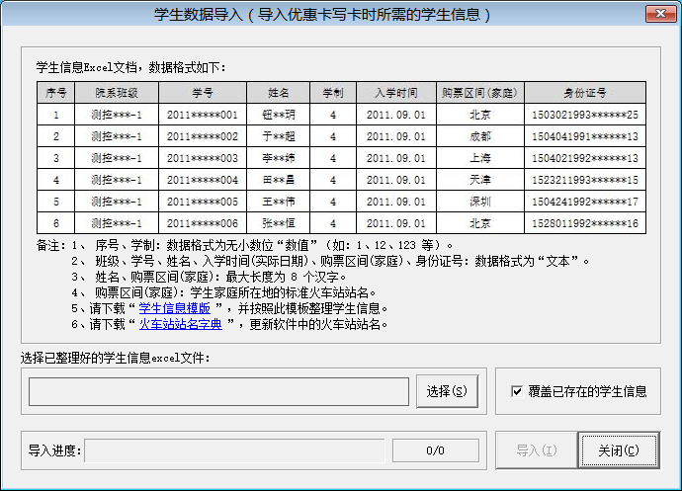
图5.1 学生数据导入
导入的源文件是EXCEL格式，具体格式说明如下：
1. 序号、学制的数据格式为：无小数位数值（如：1、12、123 等）。
2. 班级、学号、姓名、入学时间(如：2011-10-26、2011/10/26、2011.10.26 等)、购票区间(家庭)、身份证号码的数据格式为：文本。
3. 姓名、购票区间(家庭)：最大长度为8个汉字。
4. 购票区间(家庭)：学生的购票区间由学校所在地的火车站名称与家庭所在地的火车站名称确定。购票区间(家庭)需按照铁道部规定的标准车站名称进行填写，否则，可能影响购买优惠火车票。
5. 单击“选择”按钮选择包含学生信息Excel文件，当所选学生信息Excel文件有效时（数据格式与本系统要求的数据格式相同），“导入”按钮变为可操作状态。
6. 复选框“覆盖已存在的相同学生信息”表示在数据导入时，如果在当前系统数据库内已经存在学生信息时的处理方式（“覆盖”或“跳过”）。
7. 单击“导入”按钮完成学生信息“导入”操作。
8. 导入完成后将提示导入结果。如果有错误发生，将会在所选“学生信息Excel文件”文件夹内，创建带“-ERR”的日志Excel文件，并在日志Excel文件内进行错误提示。
9. 日志Excel文件内最后一列（紧接着身份证号的列）标题为“导入结果(1:已存在;11:新增;21:覆盖;其它:失败)”，当导入结果不等于1、11和21时，表示该行学生数据导入失败，并会在该行的错误列使用红色字体进行标记。
10. 将日志Excel文件内所有错误进行更正后，再次使用“学生数据导入”功能将学生数据导入数据库。
备注：1、“学生信息模版”点击“学生信息模版”进行下载；2、“火车站名称对照表”点击“火车站站名字典”进行下载。

第七部分 新卡发行
新卡发行是指给还没有写入购票信息的优惠卡写入学生购票信息。单击主界面“新卡发行”按钮，打开如图6.1所示界面。新卡发行从上到下由查询功能、查询结果集、优惠卡写入信息、操作按钮组成。
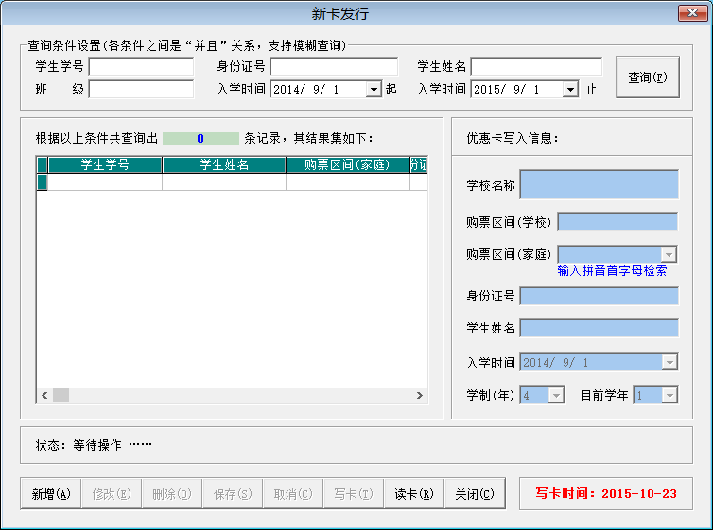
图6.1 新卡发行

6.1 如何使用查询条件
如果已经导入了学生的基本信息，此处可以通过输入查询条件查询出某个学生或某些学生。我们建议最好输入“班级”，查询出某个班级的全部学生，从而做到对某个班级的优惠卡进行批量写入。各个查询条件均支持模糊查询（如：某学生名叫“张小平”，输入“张”，就可以查询出所有姓“张”的学生），并且各条件之间是“并且”关系。
1. 查询结果集：显示符合查询条件、未写入信息到优惠卡的学生信息列表。
2. 单击查询结果集中某条记录，对应的优惠卡写入信息部分将实时显示所选择记录的学生信息。

6.2 实时云端数据下载
录入完整的“学生学号”或“身份证号”，使用软件开发方提供的接口，直接调用通过微信注册、录入的云端学生数据。

6.3 功能按钮使用方法
1. 添加：添加学生信息到当前数据库。单击“添加”按钮，录入相应的优惠卡写入信息，单击“保存”按钮完成“添加”操作。
3. 修改：修改当前数据库中某个学生信息。在查询结果集中选中需要修改的学生信息，点击“修改”按钮，编辑相应信息，单击“保存”按钮完成“修改”操作。
4. 删除：删除当前数据库中某个学生信息。在查询结果集中选中需要删除的学生信息，点击“删除”按钮，确认删除后，单击“保存”按钮完成“删除”操作。
2. 保存：保存当前正在执行的操作结果到数据库。在执行“添加”、“修改”、“删除”操作时，单击“保存”按钮，将会保存当前执行的操作结果到数据库。
5. 取消：取消当前正在执行的操作。在执行“添加”、“修改”、“删除”操作时，单击“取消”按钮，将会取消当前执行的操作。
6. 写卡：将当前优惠卡写入信息写入到优惠卡中。将贴有优惠卡的学生证放置于识别器的感应区，单击“写卡”按钮，完成“写卡”操作。并且在写卡成功之后，该学生的信息将从列表中消失，如果需要更改，可到“补卡发行”中进行操作。
7. 读卡：读取优惠卡内信息并在优惠卡写入信息处进行显示。将贴有优惠卡的学生证放置于识别器的感应区，单击“读卡”按钮，读卡成功后，将在优惠卡写入信息处显示所读取的优惠卡内信息。

第八部分 补卡发行
补卡发行完成如下两方面的功能：
1、对已发放过优惠卡的学生，由于优惠卡遗失、损坏等情况，需要重新补办优惠卡时使用本项操作。
2、对已经写入了学生信息的优惠卡，如果要更改优惠卡内学生信息（如：购票区间(家庭)变更），在此处完成更改。
单击主界面“补卡发行”按钮，打开图7.1 所示界面：
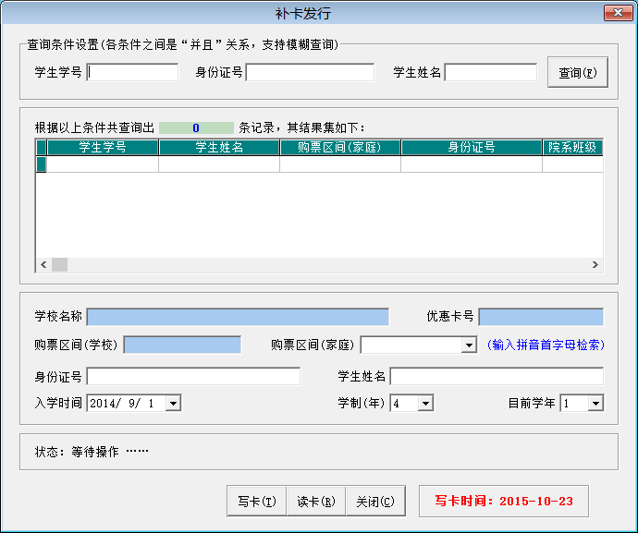
图7.1补卡发行

7.1 实时云端数据下载
录入完整的“学生学号”或“身份证号”，使用软件开发方提供的接口，直接调用通过微信注册、录入的云端学生数据。

7.2 功能按钮使用方法
1. 补卡发行从上到下由查询功能、查询结果集、优惠卡写入信息、操作按钮组成。
2. 查询功能：输入相关条件，单击“查询”按钮，在数据库中查询符合条件的记录，各条件之间是“并且”关系。如果该学生的优惠卡从未写入过信息，此处将查询不到所需学生信息。
3. 查询结果集：显示符合查询条件、已写入过信息到优惠卡的学生信息列表。
4. 单击查询结果集中某条记录，对应的优惠卡写入信息部分将实时显示所选择记录的学生信息。
5. 写卡：将当前优惠卡写入信息写入到优惠卡中。将贴有优惠卡的学生证放置于识别器的感应区，单击“写卡”按钮，完成“写卡”操作。
6. 读卡：读取优惠卡内信息并在优惠卡写入信息处进行显示。将贴有优惠卡的学生证放置于识别器的感应区，单击“读卡”按钮，读卡成功后，将在优惠卡写入信息处显示所读取的优惠卡内信息。
7. 更改优惠卡中的信息：可通过查询或直接从优惠卡中读出某学生的信息之后，在当前界面上直接修改，修改完成后，单击“写卡”按钮，完成优惠卡信息的修改。

第九部分 数据查询
根据“学号”、“身份证号”、“学生姓名”、“班级”、“入学时间”、“发放时间”、“领卡数量”等条件（各条件之间是“并且”关系），查询出当前数据库中应发放、已发放、未发放的学生信息。单击主界面“数据查询”按钮，打开图8.1所示界面：
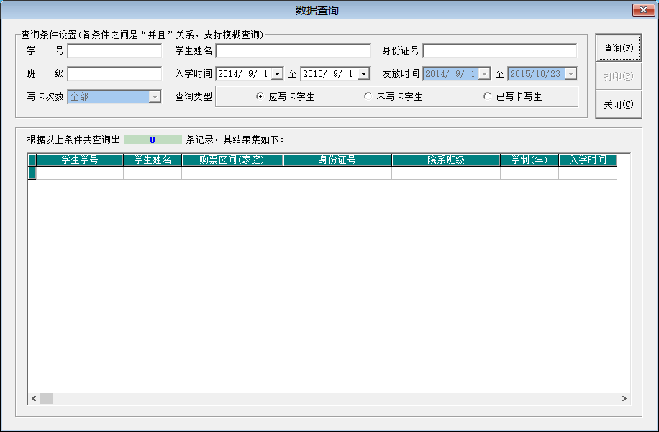
图8.1 数据查询
1. 输入相关条件（“学号”、“身份证号”、“学生姓名”等一项或多项条件），单击“查询”按钮，在数据库中查询符合条件的记录。各个查询条件均支持模糊查询（如：某学生名叫“张小平”，输入“张”，就可以查询出所有姓“张”的学生），并且各条件之间是“并且”关系。
2. 查询类型“应发放学生信息”：表示针对当前数据库中所有学生进行查询。
3. 查询类型“未发放学生信息”：表示针对当前数据库中所有未将信息写入优惠卡的学生进行查询。
4. 查询类型“已发放学生信息”：表示针对当前数据库中所有已将信息写入优惠卡的学生进行查询。
5. 当选择已发学生信息查询类型时，设置“领卡数量”可以查询出满足特定领卡数量的学生信息（如：设置“领卡数量”为 3 ，表示可查询出已领过 3 张优惠卡的学生列表）。
6. 当窗口下方查询结果集内有显示的查询数据时，“打印”按钮将变为可操作状态。
7. 单击“打印”按钮，打开“应写卡学生”、“未写卡学生”或“已写卡学生”的打印预览窗口，单击打印机图标进行打印，单击“Close”按钮关闭打印预览窗口。

第十部分 发卡数据导出
按照《教育部办公厅 铁道部办公厅关于进一步完善学生购买优惠火车票办法的通知》（教学厅函【2011】20号）文件要求，每个学校需将已经发放的优惠卡数据（含每张优惠卡的序列号），注册到学生学籍电子注册信息中。单击主界面“发卡数据导出”按钮，打开图9.1所示界面：
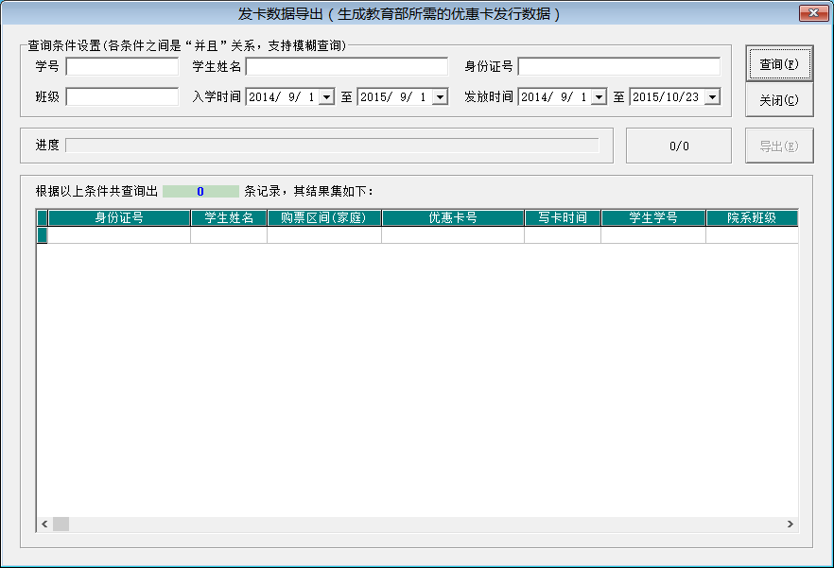
图9.1 发卡数据导出
1. 输入相关条件（“学号”、“身份证号”、“学生姓名”等一项或多项条件），单击“查询”按钮，在数据库中查询符合条件的记录。各个查询条件均支持模糊查询（如：某学生名叫“张小平”，输入“张”，就可以查询出所有姓“张”的学生），并且各条件之间是“并且”关系。
2. 当窗口下方查询结果集内有显示的查询数据时，“导出”按钮将变为可操作状态。
3. 单击“导出”按钮，完成将学校所发放的学生优惠卡信息导出为教育部所需的DBF格式文件中。
4. 将所导出的已发学生优惠卡信息DBF文件上报教育部。

第十一部分 写卡数据导出与合并
写卡数据导出与合并用于将优惠卡写卡数据导出到备份文件及将所备份的写卡数据备份文件合并到系统中。其目的有两个方面：1、将发卡数据导出到备份文件进行备份存档；2、将2个院或班的优惠卡写卡数据进行合并。

10.1写卡数据导出
单击主界面“系统维护”按钮，在弹出的下拉菜单中选择“写卡数据导出”按钮，打开图10.1所示界面：
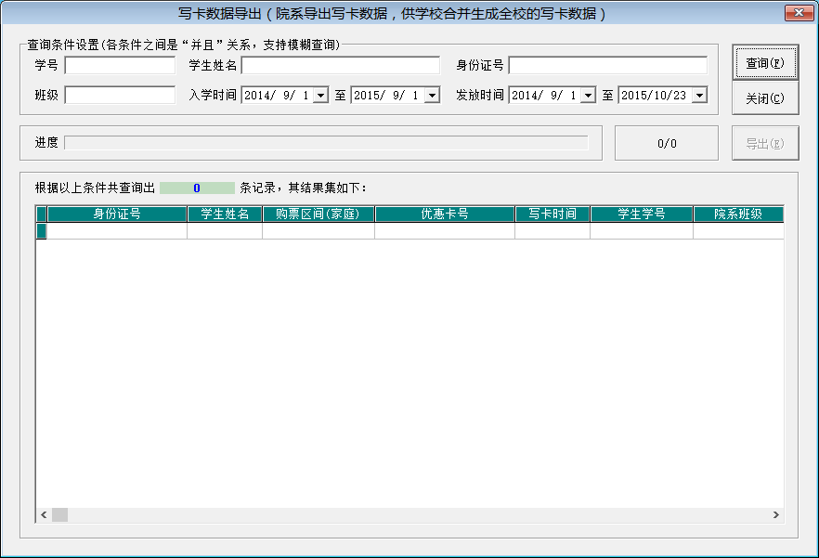
图10.1 写卡数据导出
1. 输入相关条件（“学号”、“身份证号”、“学生姓名”等一项或多项条件），单击“查询”按钮，在数据库中查询符合条件的记录。各个查询条件均支持模糊查询（如：某学生名叫“张小平”，输入“张”，就可以查询出所有姓“张”的学生），并且各条件之间是“并且”关系。
2. 当窗口下方查询结果集内有显示的查询数据时，“导出”按钮将变为可操作状态。
3. 单击“导出”按钮，完成将学校所发放的学生优惠卡写卡数据导出到优惠卡写卡数据备份文件中。

10.2写卡数据合并
单击主界面“系统维护”按钮，在弹出的下拉菜单中选择“写卡数据合并”按钮，打开图10.2所示界面：
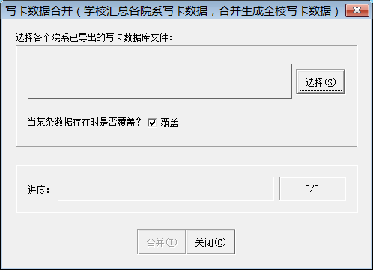
图10.2 写卡数据合并
1. 单击“选择”按钮选择包含优惠卡写卡数据的MDB文件，当所选优惠卡写卡数据MDB文件有效时，“合并”按钮变为可操作状态。
2. 复选框“当某条数据存在时是否覆盖”表示在数据合并时，如果写卡数据已在当前系统数据库内存在时的处理方式（“覆盖”或“跳过”）。
3. 单击“合并”按钮完成优惠卡写卡数据“合并”操作。

第十二部分 学校信息设置
学校信息设置用于初始化使用本系统的学校名称、学校地址、入学时间等信息。其目的是避免在写入每个学生的购票信息时重复输入学校名称、学校地址、入学时间等信息。单击主界面“系统维护”按钮，在弹出的下拉菜单中选择“学校信息设置”菜单项，打开图11.1所示界面：
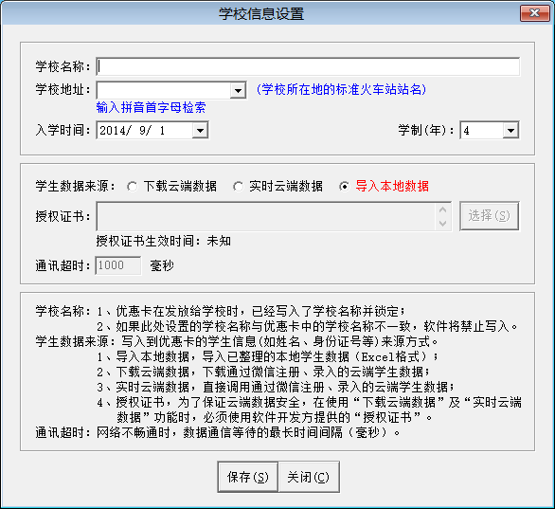
图11.1 学校信息设置
1. 学校名称：最大长度为24个汉字，川大科鸿在向各个学校发放优惠卡时，已经将学校名称写入。2011年11月之前写入的学校名称如果超过8个汉字，写入的是简称，从2011年11月开始，写入的学校名称为全称，最长24个汉字。从2011年起，川大科鸿在向各个学校发放火车票学生优惠卡时，已将学校名称进行了锁定，锁定之后永远无法更改。
2. 学校地址：最大长度为8个汉字。学生的购票区间由学校所在地的火车站名称与家庭所在地的火车站名称确定。学校地址需按照铁道部规定的标准车站名称进行填写，否则，可能影响购买优惠火车票。
3. 学生数据来源：写入到优惠卡的学生信息(如姓名、身份证号等)来源方式。
A. 导入本地数据，导入已整理的本地学生数据（Excel格式）；
B. 下载云端数据，下载通过微信注册、录入的云端学生数据；
C. 实时云端数据，直接调用通过微信注册、录入的云端学生数据；
D. 授权证书，为了保证云端数据安全，在使用“下载云端数据”及“实时云端数据”功能时，必须使用软件开发方提供的“授权证书”。
4. 通讯超时：网络不畅通时，数据通信等待的最长时间间隔（毫秒）。

第十三部分 识别器联机
识别器联机完成在系统自动联机识别器失败后，进行手动联机识别器的功能。在“新卡发行”、“补卡发行”中进行“读卡”、“写卡”操作时，系统将自动联机识别器，如联机失败，将打开图12.1所示界面：
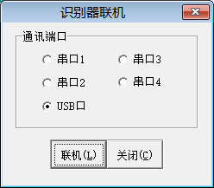
图12.1 识别器联机
1. 打开识别器，选择识别器主菜单上的“2、发卡”，再按“确认”按钮。
2. 识别器液晶屏将显示“联接计算机”；
3. 注意所使用的识别器类型，若为USB机型请选择USB端口，若为串口机型请选择串口（如何区分识别器是USB接口还是串口，详见常见问题 1）。
4. 识别器联接计算机成功后，识别器液晶屏将显示“已 联 机”。
5. 若计算机与识别器连接失败，则软件提示“识别器联机失败”。此时，请检查识别器与计算机的连接线是否连接好，识别器电源是否打开，再重复一次连接操作，若问题还是不能排除，请联系川大科鸿解决。
6. 若要返回充值界面，请先关闭识别器电源，再重新打开识别器电源，选择“2、发 卡”并按确认按键。
注意： 每次启动软件，或者重新打开识别器电源之后，都必须执行计算机与识别器的连接操作。

第十四部分 常见问题

1 如何区分识别器是串口还是USB接口
通过区分数据线与计算机连接的接口即可判断，如图1所示。目前，我们生产的识别器都是USB接口，没有再生产串口识别器。由于串口识别器是多年前生产的（最早是2003年初），由于元器件本身的原因，串口识别器读、写优惠卡的速度比USB接口的设备要慢一些。
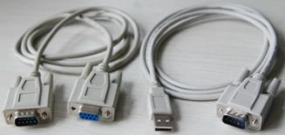
图1 串口识别器和USB识别器的区分

2 如何判断识别器是否升级（如何查看识别器的版本号）
进入软件，单击主界面“系统维护”按钮，在弹出的下拉菜单中选择“系统版本”菜单项，系统出现图2所示界面。此界面上可以查看软件版本号和识别器版本号。如果识别器为Ver4.02或之后的版本，表示识别器已经被升级。

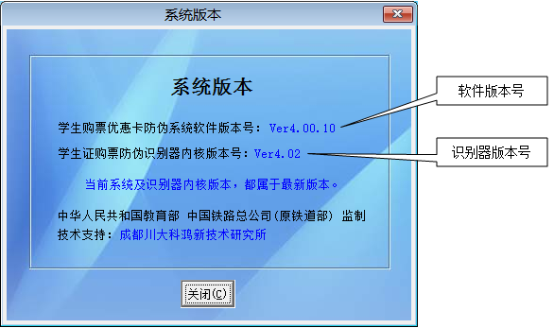
图2 查看软件版本号和识别器版本号

3 在Windows7系统，直接双击“学生购票优惠卡防伪系统”快捷方式或“KhTagTrain.exe”文件时，提示“设置优惠卡信息库连接参数失败”
在Windows7系统，请将光标移动到“学生购票优惠卡防伪系统”快捷方式或“KhTagTrain.exe”文件上点击鼠标右键，在弹出的右键菜单上选择“以管理员身份运行”选项运行本系统。

4 系统运行时提示“设置优惠卡信息库连接参数失败”、“设置优惠卡信息库[KhTagTrain]连接参数失败”、“根据参数连接优惠卡信息库[KhTagTrain]失败”；学校信息设置窗口点击“设置”按钮时提示“学校信息设置失败”
问题分析：1、系统数据库文件KhTagTrain.mdb不存在；2、系统未安装Office办公软件Microsoft Access数据库。
解决方法：1、查看数据库文件KhTagTrain.mdb是否存在，如果不存在，请重新安装“学生购票优惠卡防伪系统”；
2、查看系统是否安装Office办公软件Microsoft Access数据库，如果未安装，请安装Office办公软件Microsoft Access数据库。

5 在“识别器联机”界面，点击“联机”按钮时提示“识别器联机失败”
问题分析：1、识别器是否连接到计算机的USB口（USB设备）或串口（串口设备）；2、是否在识别器上选择“2、发 卡”进入发卡联机功能。
解决方法：1、正确将识别器的数据线连接到计算机相应端口；
2、在识别器上选择“2、发 卡”并按确认按键，等待识别器液晶屏显示“联接计算机”。

6 在“识别器联机”界面，点击“联机”按钮时提示“获取识别器版本号失败”
问题分析：1、识别器版本过低；2、识别器已损坏。
解决方法：1、请联系川大科鸿进行升级；2、请联系川大科鸿。

7 在“识别器联机”界面，点击“联机”按钮时提示“学生证购票防伪识别器固件版本过低，请先升级到最新固件版本[Ver3.00]，再使用本系统”
问题分析：识别器版本过低。
解决方法：请联系川大科鸿进行升级。

8 在操作中出现：“寻卡失败”、“获取学生信息失败”
问题分析：1、该提示表示在识别器上未放学生优惠卡；2、所放置的学生优惠卡未在识别器的感应区域；3、在识别器上所放学生优惠卡已损坏。
解决方法：在识别器上放置有效的学生优惠卡，并将学生优惠卡放于识别器的正确感应区域；如果最终不能解决，请联系川大科鸿解决。

9 在“新卡发行”或“补卡发行”界面进行“读卡”、“写卡”操作时提示“优惠卡中无学校名称（厂家在发放优惠卡时已在卡中写入了学校名称），请与川大科鸿联系”
问题分析：该提示表示当前学生优惠卡还未初始化写入过学校名称。
解决方法：请联系川大科鸿解决。

10 在“新卡发行”或“补卡发行”界面点击“写卡”按钮时提示“家庭住址已被锁定为[XXX]，不能写卡”
问题分析：每个学生的家庭住址最多只能修改写入3次。
解决方法：由于该优惠卡的家庭住址不能再更改，只能更换优惠卡。

11 在“新卡发行”或“补卡发行”界面点击“写卡”按钮时提示“设置学生信息失败”
问题分析：1、该提示表示在识别器上未放学生优惠卡；2、所放置的学生优惠卡未在识别器的感应区域；3、在识别器上所放学生优惠卡已损坏。
解决方法：在识别器上放置有效的学生优惠卡，并将学生优惠卡放于识别器的正确感应区域。

12 为什么在“补卡发行”界面的查询条件录入关键值不能查询出学生信息。
问题分析：由于补卡发行主要是用于对已领卡学生优惠卡进行数据更新，一般针对的是单个学生，所以查询条件必须是完整的信息（如：身份证号只能是15位或18位、学生姓名是学生全名），不能是关键值。
解决方法：在需要设置的查询条件上设置完整的信息，再查询。

13 在“学生数据导入学生信息导入”界面点击“导入”按钮时提示“所选择的Excel文档无数据页”、“所选择的Excel文档数据页中无数据”
问题分析：1、所选择的学生信息Excel文档无数据；2、可能将学生信息设置到Excel文档的第2个工作表中。
解决方法：1、向选择的学生信息Excel文档添加数据；2、将学生信息Excel文档的第2个工作表拷贝到第1个工作表中。

14 在“发卡数据导出”界面点击“导出”按钮时提示“优惠卡发卡数据导出到DBF文件失败(-1)”
问题分析：该提示表示删除以前的数据导出所保存的DBF文件失败。
解决方法：先手动删除或移动系统运行目录下的DBF文件，再次点击“导出”按钮进行数据导出。

15 在“发卡数据导出”界面点击“导出”按钮时提示“优惠卡发卡数据导出到DBF文件失败(-2)”
问题分析：该提示表示创建新的数据导出DBF文件失败。
解决方法：先手动删除或移动系统运行目录下的DBF文件，再次点击“导出”按钮进行数据导出。

本产品由 中华人民共和国教育部 中国铁路总公司(原铁道部) 监制
技术支持：川大科鸿新技术研究所
技术服务热线电话：028-85343030
24小时售后电话：15198059811、15198059812

